**Uživatelský manuál pro výpočet momentů setrvačnosti průřezu pomocí „**MomentSetrvacnosti.py**“**

**1. Úvod**

Vytvořeno pro výukové účely.

Tento skript slouží k výpočtu plošných momentů setrvačnosti, kde plocha je zadána uzavřeným polygonem po jeho obvodu. Program umožňuje zadávat souřadnice uzavřeného polygonu a vypočítá momenty setrvačnosti k hlavním osám, souřadnice těžiště a poloměr setrvačnosti. Výsledek zobrazuje jednak v grafu a jednak v textovém výstupu.

**2. Spuštění ze zdrojového kódu**

Zdrojový kód je napsán v jazyce Python. Tato kapitola může být důležitá, pokud nelze spustit aplikaci na Vašem operačním systému. Budete potřebovat soubor MomentSetrvacnosti.py se zdrojovým kódem.

### **1. Požadavky na systém**

* **Operační systém**: Program bude fungovat na systémech, kde lze nainstalovat Python (Windows, macOS, Linux).
* **Python verze**: Ujistěte se, že máte nainstalován **Python 3.x** (verze 3.6 a vyšší by měla fungovat). Program byl testován s verzí 3.12.2.

### **2. Závislosti na knihovnách**

Kód využívá několik externích knihoven, které je třeba nainstalovat obvykle pomocí pip, pokud ještě nejsou součástí vašeho prostředí.

Zde je seznam knihoven a jejich funkcí v kódu:

* **PyQt5**: Pro tvorbu grafického uživatelského rozhraní (GUI).
  + Instaluje se obvykle pomocí příkazu z příkazové řádky:

pip install PyQt5

* **matplotlib: Pro vykreslování grafů polygonů, hlavních os a momentů setrvačnosti.**
  + Instaluje se obvykle pomocí příkazu z příkazové řádky:

pip install matplotlib

* **numpy: Pro matematické výpočty, práce s poli a matice.**
  + Instaluje se obvykle pomocí příkazu:

pip install numpy

### **3. Příprava prostředí**

Pro běh kódu je nutné, aby všechny knihovny byly dostupné v Pythonu. Doporučený postup:

1. **Instalace Pythonu**: Ujistěte se, že máte nainstalován Python. Pokud ne, stáhněte si ho z [python.org](https://www.python.org/downloads/).
2. **Vytvoření virtuálního prostředí** (doporučeno):
   * Můžete vytvořit virtuální prostředí pro tento projekt, abyste zajistili, že závislosti nebudou ovlivňovat jiné Python projekty.
   * Vytvoření virtuálního prostředí:

python -m venv venv

* + Aktivace virtuálního prostředí:
    - Na Windows:

venv\Scripts\activate

* + - Na macOS/Linux:

source venv/bin/activate

1. **Instalace závislostí: Po aktivaci virtuálního prostředí nebo v systémovém prostředí nainstalujte všechny potřebné knihovny:**

pip install PyQt5 matplotlib numpy

### **4. Spuštění programu**

Po instalaci všech knihoven můžete program spustit přímo z příkazové řádky (v adresáři se souborem MomentSetrvacnosti.py) pomocí:

python MomentSetrvacnosti.py

### **5. Verze knihoven**

Při potřebě přesně specifikovat verze knihoven (pro zajištění kompatibility), můžete použít soubor requirements.txt. Který by měl obsahovat označení knihoven a verze, s kterými byl kód testován/sestaven:

PyQt5==5.15.11

matplotlib==3.9.2

numpy==2.0.2

Tento soubor lze použít k automatické instalaci požadovaných verzí knihoven pomocí příkazu spuštěného z příkazové řádky (v adresáři se souborem requirements.txt):

pip install -r requirements.txt

**3. Použití programu**

Po spuštění programu se otevře hlavní okno se základními ovládacími prvky:

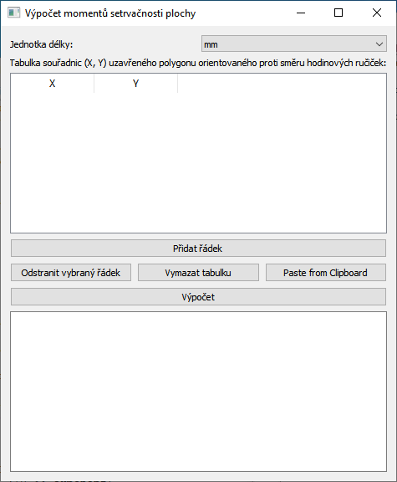

1. **Výběr jednotky délky:**Pomocí roletky „Jednotka délky“ vyberte odpovídající fyzikální jednotku (mm, cm, m), která bude potom zobrazena v grafu a ve výpisu vypočtených hodnot.
2. **Zadávání souřadnic**:  
   Zadejte souřadnice uzavřeného polygonu do tabulky. Každý bod polygonu zadejte do nového řádku. Podrobnosti zadávání jsou popsán níže s popisem tlačítek.
3. **Tlačítka pro zadávání tabulky souřadnic**:
   * **Přidat řádek**: Přidá nový prázdný řádek do tabulky.
   * **Odstranit řádek**: Odstraní aktuálně vybraný řádek. Při výběru větší oblasti odstraní jen poslední řádek.
   * **Vymazat tabulku**: Vymaže celou tabulku.
   * **Paste from Clipboard**: Vloží souřadnice zkopírované do schránky. Předpokládá se formát odřádkovaného textu se sloupečky oddělenými tabelátorem, tj. lze kopírovat z Excelu, Google tabulky, textového editoru apod. Kontroluje počet sloupců v řádku (musí být 2), nahrazuje oddělovač desetinných míst „čárku“ za „tečku“.
4. **Výpočet**:  
   Po zadání souřadnic polygonu stiskněte tlačítko „Výpočet“. Program zobrazí výsledky výpočtu v textovém poli a vykreslí graf polygonu včetně hlavních os a momentů setrvačnosti. Po stisknutí tlačítka se ověřuje, zda v tabulce jsou číselné hodnoty a zda tabulka obsahuje nejméně 3 řádky. Pokud není některá tato podmínka splněna, potom je uživatel informován chybovým hlášením.

**4. Příklad použití**

Zadejte následující souřadnice:

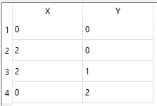

Po stisknutí tlačítka „Výpočet“ dostanete následující výstupy:

1. **Textový výstup:**V textovém okně budou vypsány vypočtené hodnoty:

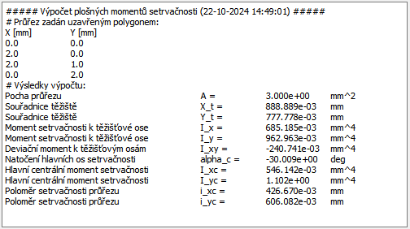

Textový výstup je formátu text oddělený tabelátory, který lze kopírovat do textového editoru nebo Excelu. Do programu MS Excel nejlépe postupem: Vložit jinak -> Text.

Při editaci vstupních údajů v tabulce souřadnic bude stávající text s výsledky přepsán až po opětovném stisknutí tlačítka „Výpočet“. Posun v delším textu je umožněn posuvníkem, který se zobrazí v případě potřeby.

1. **Grafický výstup**:

Otevře se grafické okno s vykresleným průřezem, hlavními osami setrvačnosti a elipsou setrvačnosti:

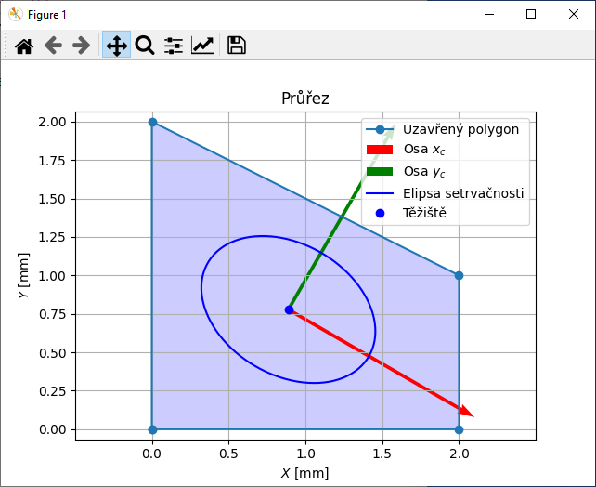

Grafické okno může být užitečné i ke kontrole vstupních údajů. Chybné vstupy lze v tabulce souřadnic opravit a výpočet spustit znovu tlačítkem „Výpočet“.

Grafické okno obsahuje několik ovládacích prvků. Nejdůležitější jsou:

1. **Tlačítko pro posun :**Při aktivaci lze grafem při stisknutím levého tlačítka myši posouvat. Dále lze použít i dynamický zoom, a to posunem myši při stisknutí Ctrl + pravé tlačítko myši.
2. **Tlačítko uložení obrázku **:  
   Umožňuje uložit obrázek v některém z podporovaných formátů.

Při editaci vstupních údajů v tabulce souřadnic bude grafické okno překresleno až po opětovném stisknutí tlačítka „Výpočet“.

## 5. Často kladené otázky (FAQ)

**Otázka**: Co dělat, když se výpočet nezdaří?  
**Odpověď**: Zkontrolujte, zda jsou všechny souřadnice zadány správně a tabulka obsahuje číselné hodnoty. Oddělovač desetinných míst je tečka. Pořadí bodů po obvodu průřezu musí být proti směru hodinových ručiček. Program kontroluje, zda jsou v tabulce bodů obsaženy pouze čísla a zda minimální počet bodů je 3.

**Otázka**: Jak vložit průřez s otvorem?  
**Odpověď**: Kladná plocha je zadána orientací proti směru hodinových ručiček. Zápornou plochu lze zadat orientací po směru hodinových ručiček. Zadání vlastně obsahuje dva uzavřené polygony. Body v tabulce se ale musí zadat v jedné souvislé řadě, proto je nutné řadu bodů po obvodu a řadu bodů otvoru průřezu vhodně navázat. Zda je Vaše zadání správné napoví zobrazení průřezu v grafu. Ilustrativní je následující příklad:

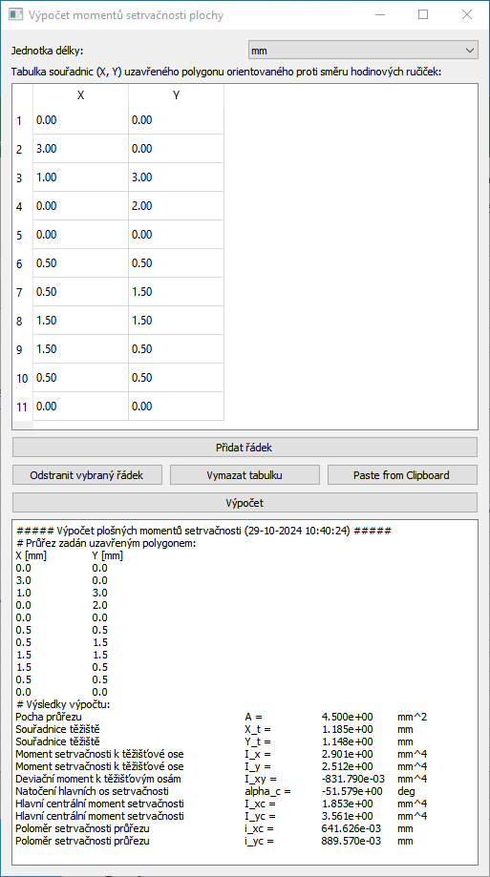

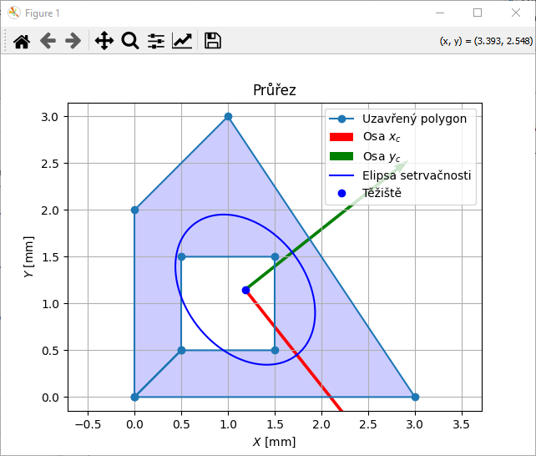

**Otázka**: Je nutné jako poslední bod uzavřeného polygonu uvést znovu jeho první bod?  
**Odpověď**: Ne. Program testuje, zda se první a poslední bod v tabulce shoduje. Pokud ne, algoritmus si polygon bodů pro potřeby výpočtu a grafu sám uzavře.

**Otázka**: Jak se vyznat ve značení souřadných systémů?  
**Odpověď**: Při výpočtu se používá celá řada souřadných systémů. V tomto programu je dodržováno následující schéma značení:

1. **Pomocný souřadný systém pro zadávání bodů průřezu: X, Y**
2. **Souřadný systém těžišťový, který má osy rovnoběžné s pomocným souřadným systémem: x, y**
3. **Hlavní centrální těžišťový souřadný systém: xc, yc**